

Sakrální stavby a jiné památky v Bartošovicích a Hukovicích

naučná stezka

Lukáš Socha

Základní škola Bartošovice

9. třída – předmět Český jazyk, dějepis

Školní rok 2023/2024

Obsah:

Obsah: 1

Úvod 1

Anotace 1

1 Historie 2

2 Sakrální stavby v obcích Bartošovice a Hukovice 3

2.1 Kostel sv. Ondřeje, Petra a Pavla 3

2.2 Hrobka rodiny Meinertů 4

2.3 Kaplička sv. Antonína Paduánského 4

2.4 Prostorová kaplička Panny Marie 5

2.5 Kostel Navštívení Panny Marie v Hukovicích 5

2.6 Prostorová kaplička sv. Jana Nepomuckého 5

2.7 Další drobné sakrální stavby v Bartošovicích a Hukovicích 6

2.7.1 Pískovcová socha Panny Marie s jezulátkem 6

2.7.2 Pískovcové latinské a jetelové kříže 6

3 Ostatní památky v obcích Bartošovice a Hukovice 7

3.1 Zámek v Bartošovicích 7

3.2 Bývalá fara nyní Dům přírody Poodří a záchranná stanice 7

3.3 Vodní mlýn v Bartošovicích 8

3.4 Bývalý zámek v Hukovicích 8

4 Památné kroky – stezka po památkách obcí Bartošovice a HukoviceZávěr 9

Zdroje 11

Úvod

Bartošovice na Moravě a Hukovice, malé obce ležící nedaleko Nového Jičína jsou součástí moravského Kravařska a také místem, které skrývá bohaté dědictví historie a kultury. I přesto že tato oblast není často na seznamu turistických atrakcí, je plná zajímavých památek a historických pokladů, které odrážejí bohatou minulost a životní styl obyvatel tohoto regionu.

Tato ročníková práce se zaměřuje na průzkum a dokumentaci památek v Bartošovicích a Hukovicích a to jak sakrálních, tak i jiných zajímavých památek v obcích. V praktické části navrhuji naučnou stezku „Památné kroky po Bartošovicích a Hukovicích‘‘.

Anotace

Cílem této práce je představit různorodé historické, architektonické a kulturní prvky, které tvoří charakter této obce. Prostřednictvím průzkumu terénu, analýzy historických pramenů a rozhovorů z místními obyvateli se pokusím přiblížit bohatou historii a významné památky v Bartošovicích a Hukovicích a zhotovit naučnou stezku.

# Historie

Bartošovice, původně převážně německá, německy Partschendorf jsou velká zemědělská obec, která se nachází v okrese Nový Jičín v Moravskoslezském kraji, v údolní nivě řeky Odry a bartošovického potoka. Převážná část Bartošovic s místní částí Hukovice leží v chráněné krajinné oblasti Poodří. Žije zde přibližně 1 700 obyvatel. Z hlediska typu zástavby se jedná o dlouhou lesně-lánovou ves.

První písemné prameny, ve kterých se obec připomíná, jsou z let 1383 - 1398 jako Parsdorf v souvislosti s lánem, náležícím k příborskému fojství. V roce 1411 pustil Lacek z Kravař Bartošovicím i Hukovicím odúmrť. Rytíř Drslav z Ochab v roce 1437 získal právo patronátní - samostatné panství. Další písemné prameny zmiňují, v souvislosti s Drslavem z Ochab gotickou tvrz, pravděpodobně z 1. poloviny 15. století. Stavební podobu tvrze neznáme, ani za dalších držitelů rytíře Čepla z Belku a jeho synů.

V roce 1522 odkoupil vesnici s tvrzí Zikmund Sedlnický z Choltic, za jehož přítomnosti zaznamenala tvrz další stavební rozvoj. Jeho syn Václav Sedlnický z Choltic přestavěl starou nepohodlnou tvrz do renesanční podoby, jak o tom svědčil nález zdobného kamenného portálu s letopočtem 1583. V této době je zámek zmiňován jako jednopatrová budova. Posledním Sedlnickým z Choltic na bartošovickém zámku byl Albrecht Sedlnický z Choltic. Po jeho smrti připadl majetek rodu Podstatských z Prusinovic a v jeho majetku zůstalo panství 150 let. V tomto období panství vzkvétalo, rod byl povýšen do hraběcího stavu a došlo k přebudování zámku do barokní podoby o dvou poschodích se dvěma pavlačemi a věží.

Od roku 1768 je panství v majetku hraběnky Marie Brigity Taaffové. Později patří rodině Czeczowiczkově až do roku 1938, kdy panství opustili z obav před nacisty, pro svůj židovský původ. (<https://www.mistopisy.cz/pruvodce/obec/9717/bartosovice/historie/>)

Před 2. světovou válkou se obec stala německou, po válce proběhl odsun Němců, byl zvolen český národní výbor. (<https://www.bartosovice.cz/obec/>)

# Sakrální stavby v obcích Bartošovice a Hukovice

Sakrální stavby jsou architektonické památky, které slouží jako místa bohoslužeb nebo duchovního rozjímání. Stavby jako kostely, kapličky, boží muka, kříže, poklony či sochy svatých, jsou zvláštní, mnohdy nikomu nepatří, často se neví, proč byly postaveny, nápisy vybledly. Význam zejména drobných sakrálních staveb je opomíjen, avšak za jejich stavbou stály konkrétní lidské osudy. Kostel byl určen nedělím a svátkům, kříž k modlitbě při práci na poli. Kapličky byly cílem procesí v prosebné dny, konaly se zde liturgické obřady spojené se svátky jejich svatých patronů. Jejich druhotná funkce byla orientační, stavěly se na významných místech, křižovatkách, návrších, u studánek. Tyto stavby spojující minulost s přítomností, pobízí k zastavení, zamyšlení, rozjímání. (Teichmann, 2004)

## Kostel sv. Ondřeje, Petra a Pavla

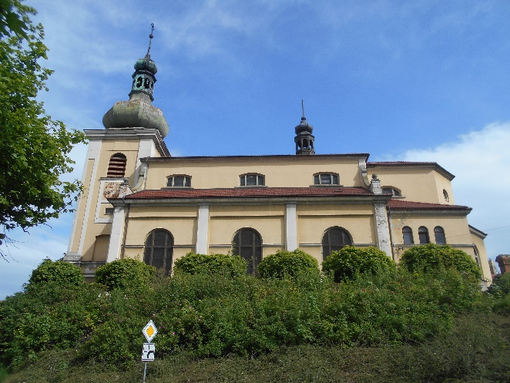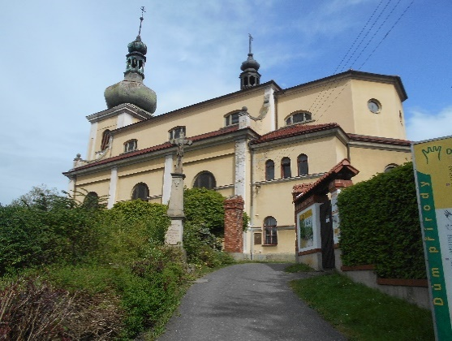Kostel sv. Petra a Pavla snad postavený již v roce 1250, stojí na návrší naproti zámku a je dominantou naší obce. V roce 1583 byl přestavěn a roku 1692 dostavěna 35 metrů vysoká kostelní věž, ta byla v roce 1900 renovována. Kostelní loď byla zbourána a v letech 1905 - 1906 postavena větší. V té době byl kostel zasvěcen sv. Ondřeji, Petru a Pavlu. Kostelní loď je prosvětlena 6 okny, vlevo je svatý Petr a vpravo svatý Pavel. Na stěně za hlavním oltářem visí obraz svatého Ondřeje, který pochází ze starého kostela. Při stavbě bylo zachováno 6 náhrobních kamenů, držitelů bartošovického panství a jejich rodinných příslušníků, nejstarší datujeme roku 1504. Náhrobní kameny jsou v seznamu kulturních památek. Pod kamennou podlahou starého kostela se nacházela hrobka, hrobka byla při přestavbě zasypána. (<https://www.hrady.cz/kostel-sv-ondreje-petra-a-pavla/kostel-sv-ondreje-petra-a-pavla>).

## Hrobka rodiny Meinertů

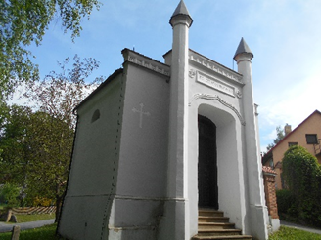Hrobka rodiny Meinertů z roku 1834 se nachází v Bartošovicích hned vedle farního kostela. Hrobka je romantická stavba a je jedinou kopií knížecí hrobky z Výmaru. Hrobka byla postavena pro hraběnku Josefínu Pachtovou, která zemřela 6. 12. 1833 na zámku v Bartošovicích, jako výraz pevné lásky jejího druha Josefa Meinerta. V hrobce jsou tak uloženy ostatky Josefa Jiřího Meinerta (+1844) a jejich syn Huga Meinerta. Na hrobce se zachoval nápis "Die Leibe Höret Nimmer auf"., v překladu to znamená "Láska nikdy nepomine". Stavba je chráněnou kulturní památkou. Tento muž dal také vysadit v parku u zámku Platan javorolistý, který je dnes nejmohutnějším platanem u nás. Tento druh stromu byl stejně vzácný a nevšední, jako Josefínina osobnost. Dnem 27. října 2001 byl přejmenován na Josefínin. ([Hrobka rodiny Meinertů - Oficiální stránky obce Bartošovice (bartosovice.cz)](https://www.bartosovice.cz/turistika/pamatky/hrobka-rodiny-meinertu-0_13.html))

## Kaplička sv. Antonína Paduánského

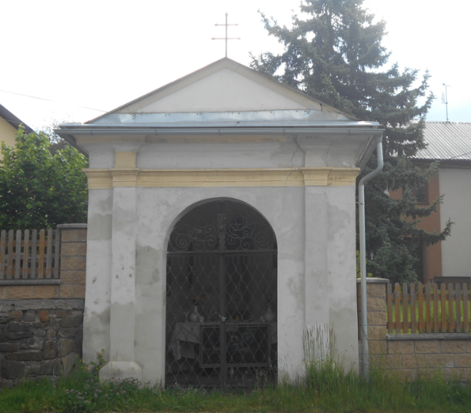Zděná cihlová stavba z konce 18. století s obdélným půdorysem a půlkruhovým závěrem je umístěna v mírném svahu při oplocení domu číslo 312 před zámkem. Slohově čistá stavba, jejíž udržování příslušelo ve své době panství a statkářům. Kaplička byla postavena buď jako díkuvzdání farníků za to, že se vesnici vyhnula morová epidemie, která se šířila po okolí nebo ji nechal postavit Johann Joseph Podstatsky z Prusinovic jako poděkování za uzdravení z nemoci. Socha sv. Antonína Paduánského stála v životní velikosti na pískovcovém podstavci, ten nesl letopočet 1722 a čtyřdílný erb hraběcího rodu. Dnes je zde čitelný nápis Renovato. (Teichmann, 2004).

## Prostorová kaplička Panny Marie

Byla založena selskou rodinou Wilhelma Köhlera. Je umístěna v oplocení zahrady čp. 326 u silnice naproti zámku. Malá kaplička bývala vybavena oltářem s obrazem s obrazem Panny Marie. Nyní se v interiéru nachází dřevěný stánek s malým barvotiskem P. Marie s jezulátkem. (Teichmann, 2004).

## Kostel Navštívení Panny Marie v Hukovicích

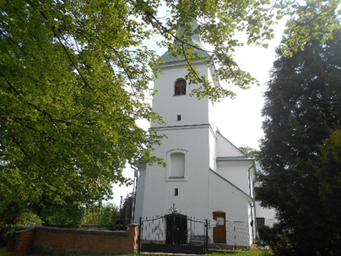Významnou památkou Hukovic je barokní kostel Navštívení Panny Marie, postavený na místě dřevěného filiálního kostelíku v roce 1765. Chrám je prostorný s připojenou věží. V kostele jsou tři oltáře. Hlavní oltář ke cti navštívení Panny Marie a dva boční oltáře. V roce 1826 byly do kostela zabudovány nové varhany. V roce 1839 byl kostel od základu zrestaurován. (<https://www.bartosovice.cz/turistika/pamatky/kostel-navstiveni-panny-marie-v-hukovicich-0_29.html>)

## Prostorová kaplička sv. Jana Nepomuckého

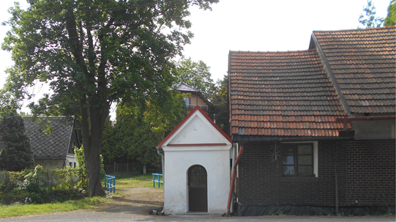Se nachází u cesty pod kostelem v Hukovicích. Dala ji postavit slečna Mariana Tetzlerová roku 1745 a nechala do ní vymalovat tři obrazy s tematikou umučení Krista. K této kapličce se váže pověst o lásce slečny se saským důstojníkem, který byl však luteránského vyznání a proto rodiče sňatek nepovolili. Nešťastná Mariana v kapličce pobývala celé dny, až ji vypověděly smysly a zemřela. (Teichmann, 2004).

## Další drobné sakrální stavby v Bartošovicích a Hukovicích

### Pískovcová socha Panny Marie s jezulátkem

Plastika je z roku 1881 a nachází se vpravo za zámkem. Na předním štítu byl, dnes již nečitelný německý epigram: „O mutter mild, beideinem Bild hier, flehe ich, bitt Gott für mich!“

### Pískovcové latinské a jetelové kříže

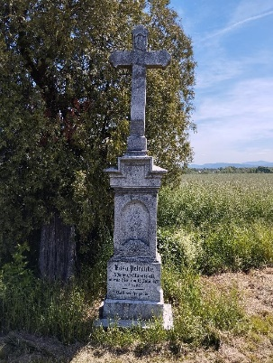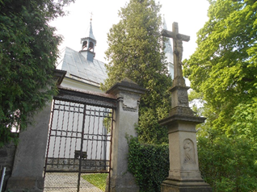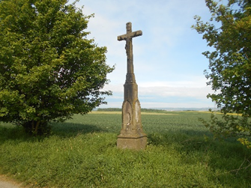Jeden z křížů se nachází na horním konci u čp. 42, další kříž datovaný roku 1886 stojí v aleji vzrostlých stromů před statkem VFÚ. Kříž manželů Liebscherových z roku 1850 je pod kostelem směrem k záchranné stanici, u kostela se nachází i kovový tlapatý kříž na kamenném podstavci. Pískovcový hřbitovní kříž je z roku 1835 a je zároveň centrálním křížem hřbitova. Kříž Emmy Aresinové-Fattonové z roku 1885 k Hukovcícm u polní cesty. Za zmínku stojí také jetelový kříž z roku 1901 u cesty na Novou Horku, na němž je napsáno Rosa Petranke,/15. Jahre 9. Monate alt, dívka zde byla zavražděna z vilnosti, při cestě z Bartošovic, kde se učila krejčovou, do Nové Horky kde bydlela. V Hukovicích nalezneme pískovcový latinský kříž z roku 1871 před vchodem na hřbitov u kostela Navštívení Panny Marie, na centrálním hřbitově stojí latinský pískovcový kříž z roku 1871. Mezi další sakrální stavby v Hukovicích stojí za zmínku dřevěná boží muka, která se nachází zřejmě u bývalé studánky v lese Na Teichu a výklenková kaplička Panny Marie na bývalé Volské cestě v nejvyšším bodě krajiny, zůstal zde jen obraz Nejsvětější trojice. (Teichmman, 2004)

# Ostatní památky v obcích Bartošovice a Hukovice

## Zámek v Bartošovicích

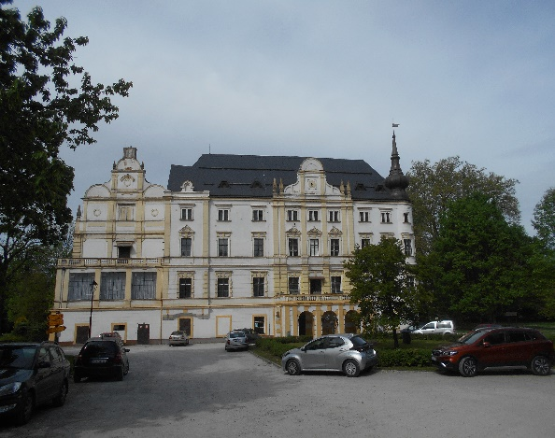Dějiny zámku v Bartošovicích se se svými majiteli dostaly do popředí kulturního a společenského života celé oblasti Kravařska, ale jeho počátky jsou až do dnešních dnů zahaleny rouškou tajemství i písemné prameny mlčí. Zámek je čtyřkřídlý s malým zavřeným nádvořím. Ve vstupní hale a v sálech v 1. patře je množství dochovaných prvků interiérové výbavy z 19. stol., např. balustrádové zábradlí, dřevěné kazetové obklady, kazetové dveře a dřevěné kazetové stropy. Krásou a zachovalostí vyniká knihovna s mramorovým krbem, dnes využívaná jako obřadní síň. V současné době je zámek využíván k oslavám, svatbám, jako penzion, v prvním patře se nachází expozice Moravské Kravařsko, v zámku sídlí i informační centrum.

## Bývalá fara nyní Dům přírody Poodří a záchranná stanice

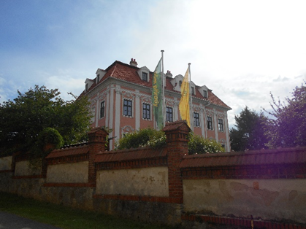V blízkosti kostela sv. Petra a Pavla se nachází zrekonstruovaná barokní budova z roku 1737 sloužící původně jako lovecký zámeček, později jako farní budova. Mimořádně kvalitní architektura citlivě zasazená do celkové dispozice zástavby obce. Dílčí stavební zásahy ve 2. polovině 19. století. V areálu byla 28. října 1983 otevřena Stanice pro záchranu sov a dravců Okresním vlastivědným muzeem v Novém Jičíně. Farní budova byla opravena, valbová střecha o 4x7 osách byla upravena do původní podoby. Od roku 1992 je objekt "Stanice pro záchranu živočichů" v majetku a provozování Základní organizace Českého svazu ochránců přírody v Novém Jičíně. Nad vstupem ve tvaru jednoduchého pravoúhlého portálu se nachází kartuše nesoucí erb Podstatských z Prusinovic.

## Vodní mlýn v Bartošovicích

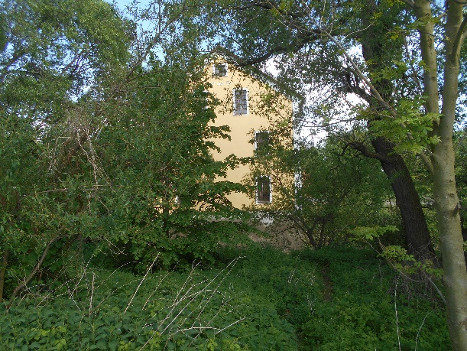Areál vodního mlýna s komplexem vodohospodářských staveb je nemovitou kulturní památkou. Byl budován od konce 15. století až do století dvacátého. Objekty jsou zastřešeny sedlovými střechami z druhé pol. a konce 19. stol. Mlýnice včetně přilehlé místnosti pro turbíny a agregát je zachována bez úprav. Na Odře nad mlýnem je vybudován střechovitý dřevěný jez. (<https://www.bartosovice.cz/turistika/pamatky/vodni-mlyn-v-bartosovicich-0_11.html>)

## C:\Users\LukášSocha\Desktop\fotky\DSCN2440.JPGBývalý zámek v Hukovicích

Původní gotická tvrz byla v letech 1697–1704 přestavěna na barokní zámek, který byl ve století dvacátém značně necitlivě přestavěn k obytným účelům. Jedinou upomínkou na architektonickou hodnotu původního zámku je zachovalá korunní římsa. ([Zámek Hukovice - Kultura.cz](http://www.kultura.cz/profile/5418-zamek-hukovice)).

# Památné kroky – stezka po památkách obcí Bartošovice a Hukovice

1. 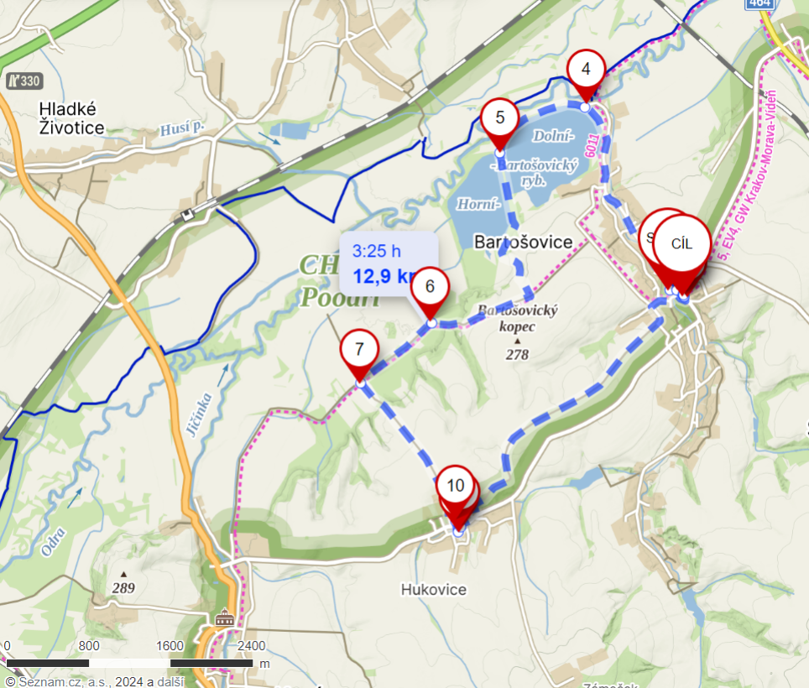Zámek
2. Kaple svatého Antonína Paudánského
3. Malá Kaplička
4. Bartošovický mlýn
5. Mezi rybníky
6. Kostel Navštívení Panny Marie v Hukovicích
7. Kaplička sv. Jana Nepomuckého
8. Zámek Hukovice
9. Dům přírody Poodří
10. Kaple
11. Kostel sv. Ondřeje, Petra a Pavla

# Závěr

Ve své práci prezentuji památky naší obce a obce Hukovice, jsou opravdu velmi zajímavé, zaujalo mě i studium historie, všechny jsem prošel a vyfotil. Celkově lze říci, že historické a sakrální památky jsou nezastupitelným pokladem, který nám umožňuje nejen obdivovat uměleckou a architektonickou krásu, ale také lépe porozumět našim předkům a jejich světu. Chtěl bych, aby tyto památky byly zachovány, pečovali jsme o ně a mohli zachovat budoucím generacím. Naučná stezka Památné kroky vede naší krásnou přírodou a strávíte na ní krásné odpoledne.

Zdroje

*1 Www.mistopisy.cz*. Online. 2004. Dostupné z: <https://www.mistopisy.cz/pruvodce/obec/9717/bartosovice/historie/>. [cit. 2024-05-15].

*2. Www.bartosovice.cz*. Online. 2004. Dostupné z: <https://www.bartosovice.cz/obec/>. [cit. 2024-05-15].

*3. Www.hrady.cz*. Online. 2024. Dostupné z: <https://www.hrady.cz/kostel-sv-ondreje-petra-a-pavla/kostel-sv-ondreje-petra-a-pavla>. [cit. 2024-05-20].

*4. Www.bartosovice.cz*. Online. 2004. Dostupné z: <https://www.bartosovice.cz/turistika/pamatky/hrobka-rodiny-meinertu-0_13.html>. [cit. 2024-05-20].

*5. Www.bartosovice.cz*. Online. 2004. Dostupné z: <https://www.bartosovice.cz/turistika/pamatky/kostel-navstiveni-panny-marie-v-hukovicich-0_29.html>. [cit. 2024-05-20].

*6. Www.bartosovice.cz*. Online. 2004. Dostupné z: <https://www.bartosovice.cz/turistika/pamatky/vodni-mlyn-v-bartosovicich-0_11.html>. [cit. 2024-05-21]**.**

*7. Www.kultura.cz*. Online. 2024. Dostupné z: <http://www.kultura.cz/profile/5418-zamek-hukovice>. [cit. 2024-05-22].

8. TEICHMANN, Bořivoj. *Opomíjené klenoty: drobné sakrální stavby v Poodří*. *Poodří*. [Ostrava]: Společnost přátel Poodří, 2004. ISBN 80-239-4704-4.

9. *Po stopách technických památek: výběr z mapování na území MAS Regionu Poodří, MAS Moravská cesta a MAS Moravský kras*. [Bartošovice]: MAS Regionu Poodří, 2011. ISBN 978-80-260-1556-7.

10. *Moravské Kravařsko*. Bartošovice: Region Poodří, [2005].